Explicación de uso de Profiler

Para medir los tiempos de prueba utilizamos el profiler de IntelliJ. Lo que hicimos fue correr el main continuamente, modificando cada vez el tamaño de archivo o el método de ordenamiento conforme mediamos el tiempo. Utilizamos la medida en milisegundos del tiempo de corrida para cada uno e hicimos la gráfica. Para medir el tiempo normal de ejecución se uso el siguiente bosquejo de programa:

int[] list;

ISort sorter = new MethodSort();  
list = *randomList*(numero);  
list = sorter.sort(list);  
*writeFile*(list, "ints.txt");

Para medir el tiempo con una lista ordenada se hicieron previamente listas de números ordenadas y se uso el siguiente programa:

int[] list;

ISort sorter = new MethodSort();  
list = *readFile*(“numero.txt”);  
list = sorter.sort(list);  
*writeFile*(list, "ints.txt");

En el entorno de Desarrollo se mostró la información del tiempo de ejecución y se dio la cantidad en milisegundos. Esta fue la cantidad que se anotó para las gráficas:

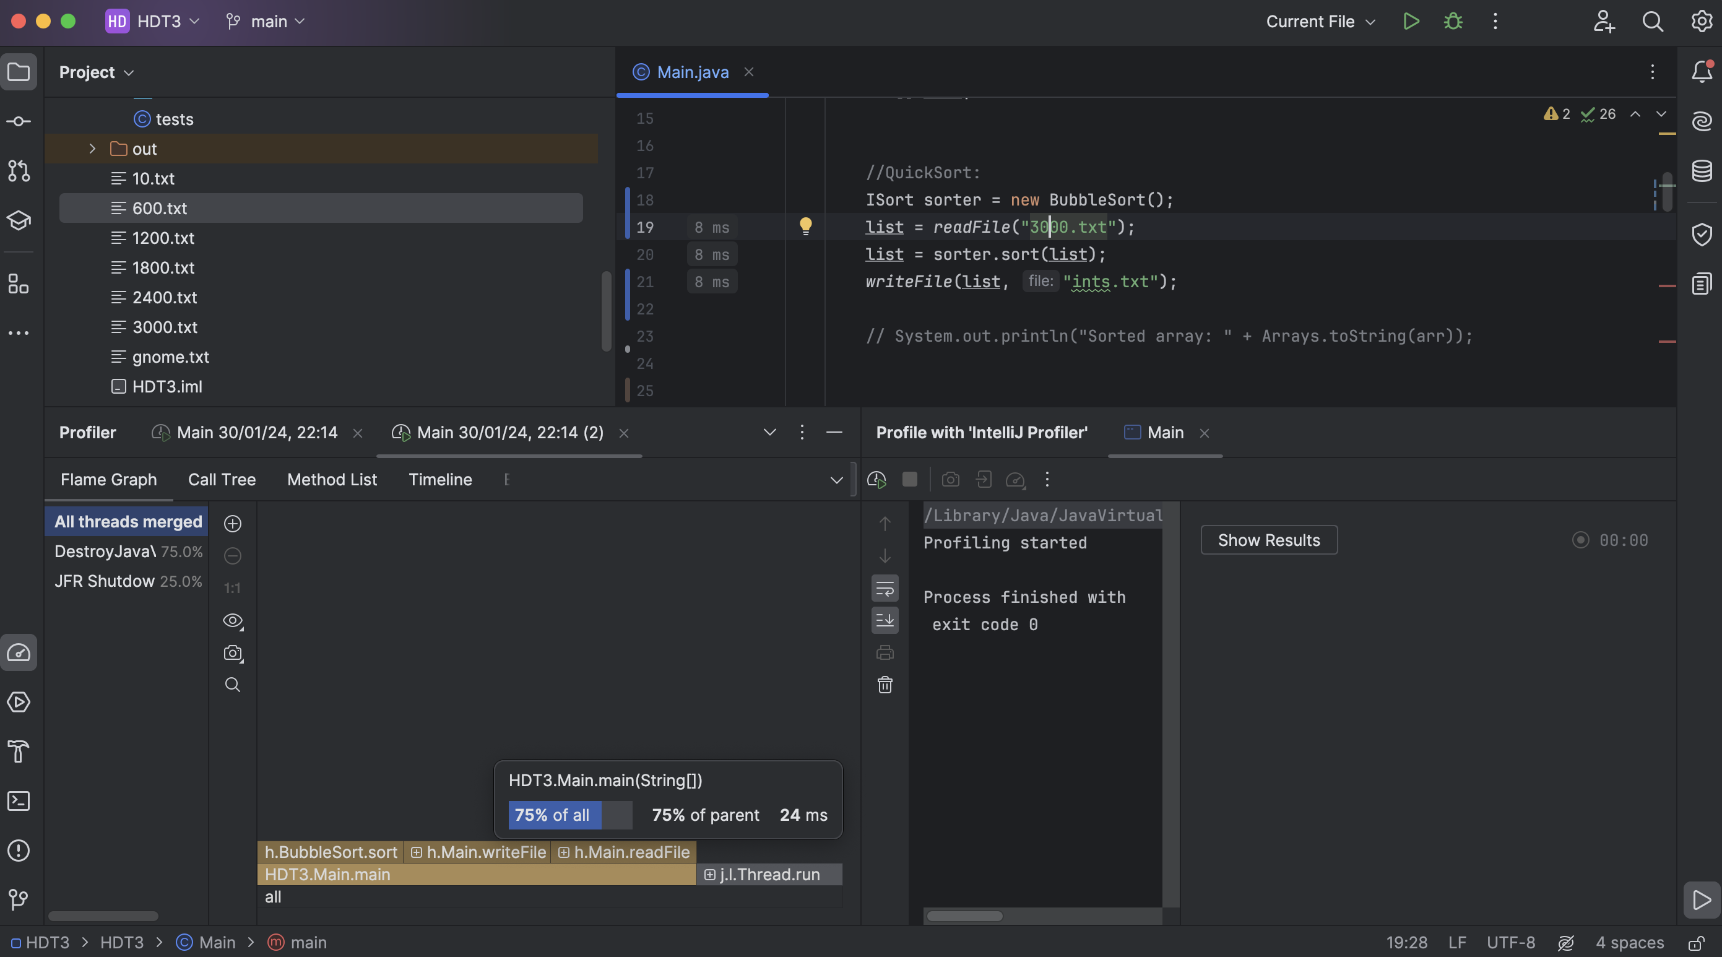

Se hicieron pruebas con 10, 600, 1200, 1800, 2400, y 3000 enteros. Este fue el resultado final: